北师大万宁附中2021-2022高一年级月考
物理试题
一．单选题（每题3分）共24分)
- 在研究下列问题时，可以把汽车看做质点的是( )
A.研究汽车通过一座桥梁所用的时间 B.研究人在汽车上的位置
C.研究汽车上坡时有无翻倒的危险 D.计算汽车从南京开往上海的时间
- 下列各组物理量中，全部是矢量的是（ ）
A．位移、时间、速度、加速度 B．质量、路程、速度、平均速度
C．速度、平均速度、位移、加速度 D．位移、路程、时间、加速度
- 小球从距地面2m高处自由落下，被地面反弹，在距离地面1m高处被接住，则小球在该过程中通过的路程和位移的大小分别是（ ）
A．3m 3m B．3m 1m C．3m 2m D．2m 3m
- 一石块由高出地面上方H处做自由落体运动，当它的速度大小等于落地速度的一半时，距离地面的高度为（）
- H/4 B.3H/8 C.H/2 D.3H/4
5．关于速度和加速度的关系，下列说法正确的是（ ）
A．物体的速度越大，加速度也越大
- 物体的速度为零时，加速度也为零
C. 物体速度的变化量越大，加速度越大
D．物体的速度变化越快，加速度越大

6．一质点做匀加速直线运动，通过第一段8m位移所用的时间为2s，紧接着通过下一段10m位移所用时间为1s．则该质点运动的加速度为（ ）
A．5m/s² B．4m/s² C．3m/s² D．2m/s²
7.如图，一质点从A点开始做初速度为零的匀加速直线运动，加速度大小为a，B、C、D是质点运动路径上三点，且BC＝x₁，CD＝x₂，质点通过B、C间所用时间与经过C、D间所用时间相等，则质点经过C点的速度为( )
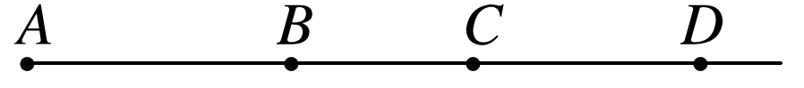
图3
A. B.
C. D.
8．如图所示的位移（s）﹣时间（t）图象和速度（v）﹣时间（t）图象中给出四条图线，甲、乙、丙、丁代表四辆车由同一地点向同一方向运动的情况，则下列说法正确的是（ ）
A．甲车做直线运动，乙车做曲线运动
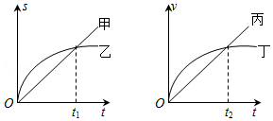
B．0～t₁时间内，甲车通过的路程大于乙车通过的路程
C. 0～t₂时间内，丙、丁两车在t₂时刻相距最远
D．0～t₂时间内，丙、丁两车的平均速度相等
二 多选题（每题4分共20分，漏选2分，错选0分）
9. 汽车在一条平直公路上行驶，其加速度方向与速度方向一致．现在加速度减小，有下列四种说法，其中正确的是( )
A.汽车的速度也减小
B.汽车的速度仍在增大
C.当加速度减小到零时，汽车静止
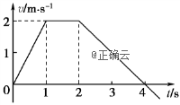
D.当加速度减小到零时，汽车的速度达到最大

10. 如图所示是某质点运动的速度图象，由图象得到的正确结果是( )
A．0～4 s内的加速度是2 m/s
B．0～2 s内的位移大小是3 m
C．0～1 s内的加速度大于2～4 s内的加速度
D. 0～1 s内的运动方向与2～4 s内的运动方向相反
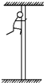
11 如图所示，一名消防队员在模拟演习训练中，沿着长为12m的竖立在地面上的钢管向下滑．他从钢管顶端由静止开始先匀加速再匀减速下滑，滑到地面时速度恰好为零．如果他加速时的加速度大小是减速时的2倍，下滑的总时间为3s，那么该消防队员（ ）
A. 下滑过程中的最大速度为
B. 加速与减速过程的时间之比为1：2
C. 加速与减速过程中平均速度之比为1：2
D. 减速过程的加速度大小为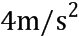
12.某物体以30m/s的初速度竖直上抛，不计空气阻力，g取10m/s²，前5s内物体的（ ）
A. 路程为65m B. 位移大小为25m
C. 速度变化量大小为 D. 平均速度大小为
13.为检测某新能源动力车的刹车性能,现在平直公路上做刹车实验,如图所示是动力车整个刹车过程中位移与速度平方之间的关系图象,下列说法正确的是 ( )
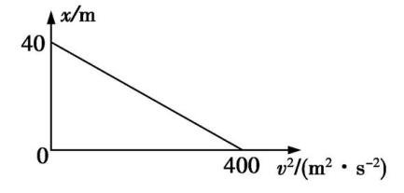
A.动力车的初速度为20 m/s
B.刹车过程动力车的加速度大小为5 m/s²
C.刹车过程持续的时间为10 s
D.从开始刹车时计时,经过6 s,动力车的位移为30 m
三、实验题（本题共2小题，每空2分，共18分。把答案写在答题卡中指定的答题处，不要求写出演算过程）
14. 某同学在“测匀变速直线运动的加速度”的实验中，用打点计时器（频率为 50Hz，即每 0.02s 打一个点）记录了被小车拖动的纸带的运动情况，在纸带上确定出A、B、C、D、E、F、G 共 7 个计数 点．其相邻点间还有 4 个点未画出．其中x₁=7.05cm、x₂=7.67cm、x₃=8.29cm、x₄=8.91cm、x₅=9.53cm、x₆=10.15cm，
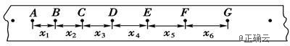
（1） 关于接通电源和释放纸带的次序，下列说法正确的是 _____________________
A．先接通电源，后释放纸带 B．先释放纸带，后接通电源
C．释放纸带同时接通电源 D．先接通电源或先释放纸带都可以
（2） 小车运动的加速度为______m/s²，在F 时刻的瞬时速度为______m/s．（保留 2 位有效数字）
（3） 如果在测定匀变速直线运动的加速度时，实验者如不知道工作电压的频率变为大于 50Hz，这样计算出的加速度值与真实值相比是__________________________（填“偏大”、“偏小”或“不变”）。
15.某同学用图所示的装置测定重力加速度：(电源频率为50Hz)
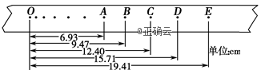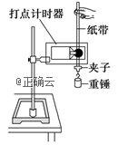
（1）电火花打点计时器的工作电压_________V。
（2）打出的纸带如图所示，实验时纸带的_______端应和重物相连接。（选填“左”或“右”）
（3）纸带中间选取连续的几个点（A点至E点），测出它们到第一个点O点间的距离，由纸带上所给的数据可计算出实验时重锤的加速度为__________m/s²（结果保留三位有效数字）．测量值偏小的主要原因是:______________________________,请提供一个有效的改进方法：___________________.
四、计算题（本题共3小题，第15题12分，第16题12分，第17题14分，共38分。把解答写在答题卡中指定的答题处，要求写出必要的文字说明、方程式和演算步骤）
16. 一小汽车初速度为v₀=10m/s，以a=2m/s²的加速度紧急刹车，求：
⑴小汽车在3s末的速度v和第3s内的位移
⑵小汽车在6s内的位移x₆和6s内的平均速度大小.

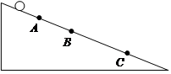
17.一小球由静止沿斜面以恒定的加速度滚下来，依次通过斜面上A、B、C三点，已知AB=1.2m，AC=3.2m，小球通过AB、BC所用的时间均为1s，则：
（1）求出小球运动的加速度？
（2）小球通过A、B、C三点时的速度分别是多少？
（3）斜面A点以上部分至少有多长？

18.小轿车以20m/s的速度在平直公路上匀速行驶，司机突然发现正前方有个收费站，经10s后司机才刹车，使车匀减速运动10s恰停在缴费窗口，缴费后匀加速到20m/s后继续匀速前行．已知小轿车刹车时的加速度为2m/s²，停车缴费所用时间为30s，启动时加速度为1m/s²．
（1）司机是在离收费窗口多远处发现收费站的．
（2）因国庆放假期间，全国高速路免费通行，小轿车可以不停车通过收费站，但要求轿车通过收费窗口前9m区间速度不超过6m/s，则国庆期间该小轿车应离收费窗口至少多远处开始刹车？因不停车通过可以节约多少时间？

物理月考答案
一、单选
1 D . 2C. 3 B. 4.D. 5.D. 6.B. 7.A 8.C
二、多选
9.BD 10.BC 11.BD 12.ABD 13.AB
三.实验
13（1）A (2)0.62 m/s² 0.98 m/s (3)偏小
14 (1)220V, （2）左 (3)9.63m/s²
纸带与打点计时器之间的摩擦阻力 增加重锤质量或采用频闪照相法
15.(1)3S末速度 V=V_{o}+at=4m/s ( 2′)
2S末速度 V₁＝V_{o}+at＝6m/s ( 2′)
V₁²-V_{o}²=2aX ( 2′)
得 X=5m ( 1′)
- 由V=V_{o}+at ( 1′) 得刹车时间 t=5s ( 1′)
由运动学公式V²-V_{o}²=2aX ( 1′)
得 X=25m ( 1′)
( ′)
16.(1).△X＝aT² ( 2′)
△X＝X_{BC}-X_{AB}＝0.8m ( 1′)
a=0.8m/s² ( 1′)
(2).V=V₀+at ( 2′) ，V_{B}=1.6m/s ( 1′) ，
V_{C}=2.4m/s ( 1′)
V_{A}=0.8 m/s ( 1′)

(3)V²-V_{o}²=2aX ( 2′) ，
得A点以上长度至少X=0.4m ( 1′)

17.解：（1）根据题意，设司机匀速运动位移为s₁；减速运动时间为t₂，位移为s₂
s₁=vt₁=20×10m=200m
减速的位移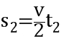=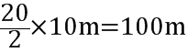，
司机是在离收费窗口的距离x=200+100m=300m
（2）根据题意轿车应该在收费窗口前9m处速度减为6m/s，设车减速位移为s₁′，
由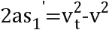，
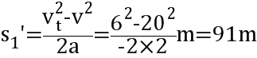，
所以，轿车应离收费窗口91m+9m=100（m）处开始刹车
设停车收费后加速时间为t₃，位移为s₃，则有：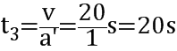
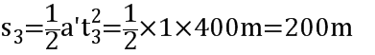若停车收费经过窗口前100m到窗后200m的总时间为：
若不停车收费也是窗前100m开始刹车，时间为：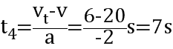，
窗口前匀速时间：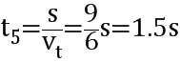
窗口后加速到20m/s所用时间为：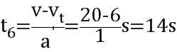
加速运动的位移由：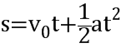得，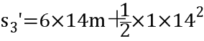m=182m，
窗口后还有200-182m=18m匀速运动，其时间为：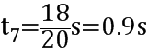
若不停车经过窗口前100m到窗口后200m的总时间为：
所以不停车通过可以节约时间为60s-23.4s=36.6（s）的时间。
答：（1）司机是在离收费窗口300m处发现收费站的；
（2）国庆期间该小轿车应离收费窗口100m远处开始刹车，因不停车通过可以节约36.6s时间。

